

|  |  |  |
| --- | --- | --- |
|  |  | |
| **DESARROLLO DE COMPETENCIAS PARA LA DOCENCIA EN EDUCACIÓN MEDIA TÉCNICO PROFESIONAL** | | |
| ***Duración: 5 Sesiones de 5,5 h*** | | ***Organización: Equipo 04*** |

|  |
| --- |
| ***Reto 1***  ***PROGRAMA DE INTERCAMBIO EN EL PAIS VASCO CON CENTROS DE FORMACION PROFESIONAL***  ***2019-2020*** |
| ***Breve descripción***  Los Intercambios Escolares pretenden establecer una relación entre centros docentes de diferentes países contribuyendo al fortalecimiento del espacio docente y conocimiento de las culturas mutuas. |

|  |
| --- |
| **El Reto** |

***PROGRAMA DE INTERCAMBIO EN EL PAIS VASCO CON CENTROS DE FORMACION PROFESIONAL 2019-2020***

En los últimos años se han intensificado las relaciones entre instituciones de educación superior de diferentes partes del mundo, atendiendo a la necesidad cada vez mayor de formar profesionales con una visión global de la realidad económica, social, cultural, financiera y política del mundo.

Respecto a los centros que imparten ciclos formativos, cada vez se hacen más intercambios con centros del extranjero, bien sean estancias cortas de profesores para intercambiar experiencias o trabajar en algún proyecto en común, o estancias más largas de alumnos que cursan por ejemplo las prácticas en el extranjero.

Con el objetivo de estrechar relaciones entre centros FP vascas y centros EMTP chilenas, el Ministerio de educación de Chile (Mineduc) os ha asignado la tarea de crear un programa de intercambio entre centros de formación profesional.

Puesto que hay muchos centros de FP vascas que podrían ser partícipes en este programa y aprovechando vuestra estancia en Tknika y los contactos que tenéis en diferentes centros, se opta por buscar posibles relaciones con estos centros:

La Salle Berrozpe (Formación profesional), Cristina Aldasoro

Tolosaldea LHII, Iñigo Balerdi

Otxarkoaga (centro de formación profesional), José Ángel Mardones

CIFP IMH Instituto de Máquina Herramienta, Xabi Astigarraga

Don Bosco CIFP, Kepa De la Iglesia.

**La Dinámica**

Los retos, para que lleguen a serlo, deben generar una dinámica de resolución muy particular en el aula; deben asegurar un proceso de “divergencia-convergencia” que permita al o los estudiantes trabajar desde la perspectiva de múltiples alternativas.

Ello provoca en el o los estudiantes la necesidad de trabajar desde competencias básicas como interpretar, transmitir, sintetizar, decidir,…

La dinámica utilizada es la propuesta por Tknika:

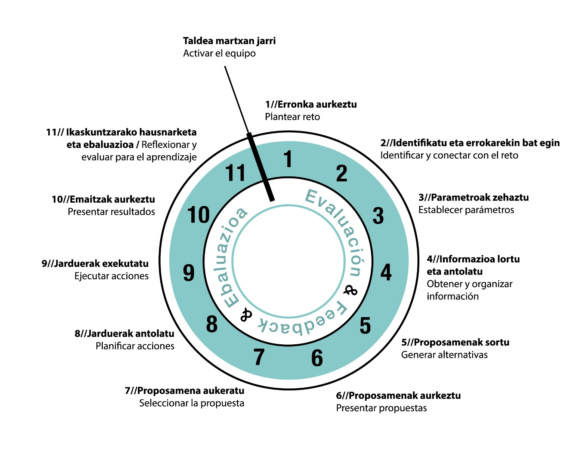

**ACTIVACIÓN DE EQUIPO**

**Equipo 04: Grupo: D’ IVAS**

**Integrantes**: Sandra Cortes Trujillo, Yessica Oyarzo Baldovino, Soraya Sotomayor Vera, Geraldina Ballesteros Sánchez.

**Área, Especialidad**: Administración y Comercio – Contabilidad

**Presentación del grupo.**

<https://www.youtube.com/watch?v=_7-vTDV_aSA> Gracias a la Vida

Somos un equipo compuesto por mujeres, sensibles pero fuertes para enfrentar las diversas situaciones que la vida nos ha planteado.

Orgullosas madres, con vocación de servicio, ganas de aprender, dispuestas a enfrentar nuevos desafíos.

Las cuatro somos profesoras de Educación Media Técnico Profesional por elección, con varios cursos de perfeccionamiento que nos permiten desarrollar nuestro trabajo de una manera más eficaz.

Las integrantes de este equipo somos:

Geraldina Ballesteros Sánchez: Contadora General, trabaja hace 10 años en el Colegio Politécnico Nuestra Señora de la Presentación, de Melipilla, Región Metropolitana.

Soraya Sotomayor Vera: Contadora Auditor, trabaja hace 18 años en el Liceo Juan de Dios Puga de Yerbas Buenas, Región del Maule.

Sandra Cortés Trujillo: Secretaria ejecutiva, trabaja hace 15 años en el Instituto Comercial Alejandro Rivera Díaz de Copiapó, Región de Atacama.

Yéssica Oyarzo Baldovino: Contadora Auditor, trabaja hace 14 años en el Liceo Pedro Aguirre Cerda de Puerto Varas, Región de los Lagos.

El tema elegido para nuestra presentación es "Gracias a la Vida" de la cantautora chilena Violeta Parra, en una interpretación realizada por diversos cantantes internacionales realizada post terremoto del año 2010 con el fin de recaudar ingresos para la reconstrucción de las zonas más afectadas.

Lo hemos elegido puesto que esta Beca Técnicos Para Chile ha sido para las cuatro una bendición, por todas las experiencias vividas en este lado del planeta, de lo cual damos gracias.

**Análisis de la composición del equipo - HADA**

**1. HERRAMIENTAS**

✓ Ficha de Chequeo de Perfil de los estudiantes

Indicaciones para los estudiantes

Comienza con la fila A. Lee las cuatro afirmaciones de la fila A. ¿Cuál de ellas crees que se puede aplicar mejor a tu perfil y cuál menos?

Valora cada afirmación con4, 3, 2 y 1:

● 4 significa “corresponde con precisión”.

● 1 significa “corresponde muy poco“,

● Los números 2 y 3 corresponden a las fases intermedias respectivamente.

Continúa con el resto de las filas.

En las casillas de “Suma” coloca la suma total de tus valoraciones en cada columna. Después, rellene la Ficha de Perfil Personal de Valores HADA.

Cuando haya valorado todas las afirmaciones de la fila A, siga con la fila B, etc.

Una vez terminado todas las filas, haga la suma columna por columna.

Soy emprendedor/a. Me gusta trabajar con

A otros

Me gusta desarrollar ideas nuevas.

Me gusta analizar las situaciones

Para mi es

B importante llegar a la

meta rápidamente.

Me importa que haya un buen ambiente.

Me gusta ir por caminos nuevos.

Me gusta trabajar de manera minuciosa.

Me gusta asumir

C responsabilidad.

No me cuesta acoplarme.

Me gusta crear propuestas nuevas.

No me cuesta opinar de manera objetiva.

A veces, transmito

A veces, transmito un aire A veces, transmito un

A veces, causo en los

un aire de ser

D dominante.

de ser retraído.

aire de ser inquieto.

demás, una impresión de demasiado responsable.

No me gusta perder

No me gustan las No me gusta la rutina. No me gusta apurar

E el tiempo.

discusiones.

las cosas.

Me importa que

F haya avances en el equipo.

Me importa el ambiente en el equipo.

Me importa la diversidad en el equipo.

Me gusta que todos trabajen con exactitud.

Suma Gestor Suma Colaborador Suma Desarrollador Suma Analista

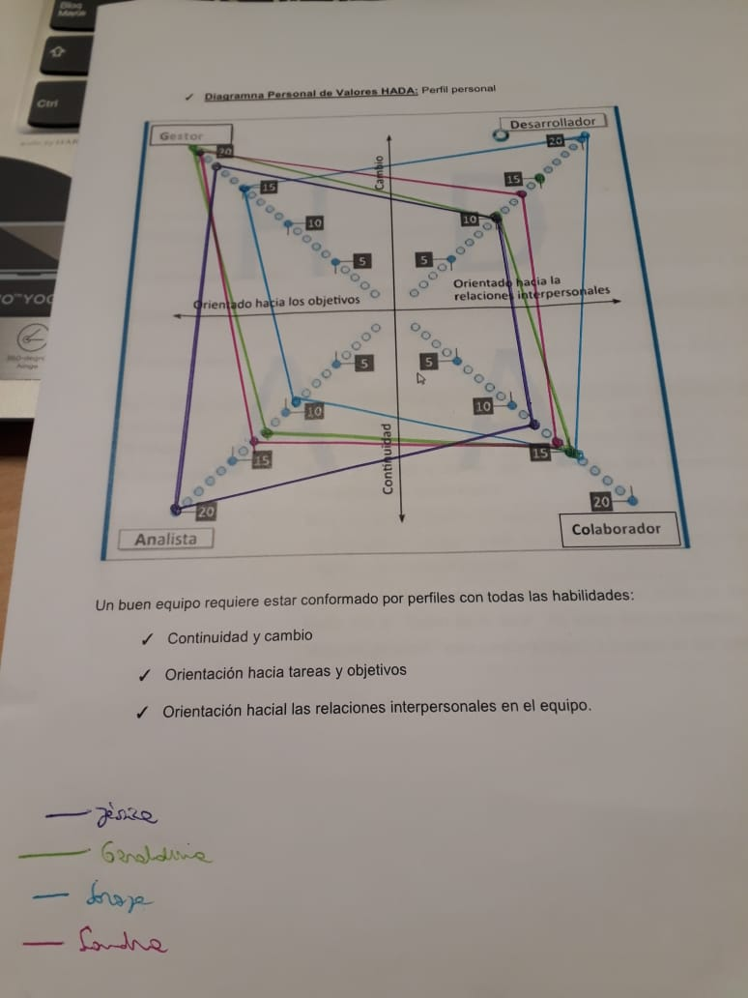

|  |  |  |
| --- | --- | --- |
| ***CONTRATO DE EQUIPO*** | ***CONTRATO DE EQUIP***  ***Administración y Comercio*** | |
| ***DESAFIO 01:***  ***PROGRAMA DE INTERCAMBIO EN EL PAIS VASCO CON CENTROS DE FORMACION PROFESIONAL 2019-2020***  ***EQUIPO 04*** | |

*Por este contrato se constituye el equipo:* ***Las D’ IVAS***

*Y los miembros de la misma se comprometen a cumplir las normas abajo indicadas.*

*Así mismo se elige* ***Geraldina Ballesteros Sánchez,***  *como responsable máximo y coordinador del equipo y los miembros se comprometen a respetarle en todo momento, a* ***Yessica Oyarzo Baldovino,*** *como Analista,* ***Soraya Sotomayor Vera,*** *como Desarrolladora y a* ***Sandra Cortés Trujillo,*** *como Colaboradora. Pudiendo ser modificar los cargos, según las necesidades del Equipo de trabajo.*

*El no cumplimiento de alguna norma implicará una acción de mejora en el equipo orientada hacia conseguir los compromisos para el buen funcionamiento de los equipos.*

|  |  |
| --- | --- |
| **FUNCIONAMIENTO INTERNO DEL EQUIPO DE TRABAJO:** | |
| ***COMPROMISOS*** | ***ACCIONES DE MEJORA*** |
| 1. *Disposición a trabajar colaborativamente* | 1. *Reunión semanal, para analizar la funcionalidad de cada rol.* |
| 1. *Responsable con los roles asignados* | 1. *Tutoría por parte de gestora, en forma verbal y escrita* |
| 1. *Respetar opiniones, ser tolerante, solidaria y empática* | 1. *Retroalimentación diaria, recordando el objetivo común del equipo.* |
| 1. *Desarrollar las potencialidades y habilidades de cada integrante del equipo.* | 1. *Reconociendo el trabajo individual, destacándolo y fortaleciéndolo* |

|  |  |  |
| --- | --- | --- |
| **DATOS DE LOS COMPONENTES DEL EQUIPO DE TRABAJO***\* INDICAR QUIEN ES EL COORDINADOR DEL EQUIPO* | | |
| ***NOMBRES DE LOS COMPONENTES*** | ***MAIL*** | ***FIRMA*** |
| *Geraldina Ballesteros Sánchez* | [*profegeral@gmail.com*](mailto:profegeral@gmail.com) *(coordinadora)* |  |
| *Yessica Oyarzo Baldovino* | *yessicaoyarzo@gmail.com* |  |
| *Soraya Sotomayor Vera* | *Sorayasotomayorvera21@yahoo.es* |  |
| *Sandra Cortés Trujillo* | *sansrasusanacortes@hotmail.com* |  |

**Presentación de Desafío , para el grupo de Mecánica:**

**Aplicación de Lego para Docentes en EMTP**

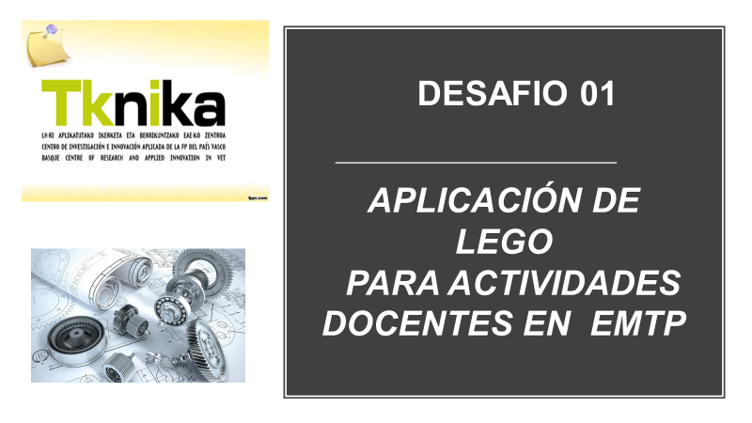

<https://www.youtube.com/watch?v=b_yq01G0qjE>

<https://www.youtube.com/watch?v=2_xh9ZJF-uI>

**GUIÓN PRESENTACIÓN DESAFIO 1 A EQUIPO DE MECÁNICA**

**1.-** Se presenta Sandra, como Ministra de Educación… ella se presenta, y presenta a las personas que la acompañan.

Muy buenos días: distinguidos docentes, traigo un afectuoso saludo del Ministerio de Educación Chileno, especialmente de la Subsecretaría Técnico Profesional.

Dentro de las políticas públicas chilenas, nuestro Ministerio, ha puesto especial hincapié en la formación de los estudiantes del Área Técnico Profesional, ya que ellos son muy importantes para el crecimiento del país, no sólo porque son técnicos y profesionales calificados para las necesidades de la industria, sino porque representan una proporción relevante del total de estudiantes de Enseñanza Media en Chile.

El motivo de esta visita, es informarles que esta Unidad Educativa, gracias a los excelentes resultados académicos, al compromiso de los estudiantes, profesores, padres y apoderados y a la trayectoria en la formación de Técnicos de Nivel Medio en la Especialidad de Mecánica, ha sido seleccionada para iniciar un plan piloto que consiste en que los alumnos vivencien experiencias innovadoras en su proceso de enseñanza aprendizaje, a través de metodologías de estudio que impulsen la creatividad y

construcción de habilidades del Siglo XXI, con la aplicación de una nueva didáctica de enseñanza que se utiliza en los países europeos llamada “Legos Educativos”.

**2.-** Se presenta Geraldina, Encargada curricular del Ministerio de Educación

Presenta el objetivo de mejorar la educación TP a través del juego.

Muy buen día, hoy le quiero presentar la importancia de los juegos para la enseñanza- aprendizaje, les invito a observar un video que explica en que consiste el juego como herramienta didáctica (video).

**3.-** Se presenta Yéssica, Subsecretaria de EMTP, quien hablará sobre la aplicación Lego Education y explicará el reto al que están siendo desafiados (video)

Una nueva forma de trabajar que se ha llevado a cabo en países europeos, es la aplicación de Lego Education… y que nos parece absolutamente aplicable en la EMTP, sobre todo en especialidades de ejecución como mecánica. Observen atentamente este video para que puedan empezar a hacerse una idea de la experiencia de los otros países (corre video).

Como ven, es una metodología diferente pero mucho más amena. Los usos didácticos son amplios, como promover el pensamiento lógico, tridimensional, y la visión espacial, desarrolla habilidades como la planificación, y solución de problemas, y sobre todo potencia la creatividad.

Vuestro desafío es analizar qué ámbitos de enseñanza se pueden desarrollar a partir de estos juguetes tan queridos y recordados de nuestra propia infancia, y a la vez crear actividades concretas que puedan llevarse a cabo con sus estudiantes de EMTP de mecánica.

Ahora, para que esto no parezca utópico hemos traído a una persona muy importante que les dará a conocer una buena noticia.

**4.-** Finalmente Soraya, Gerenta de RSE de Lego explica el compromiso que hará lego con el establecimiento educacional.

**1. Plantear el Reto**

**PROGRAMA DE INTERCAMBIO EN EL PAIS VASCO CON CENTROS DE FORMACION PROFESIONAL 2019-2020**

**2. Identificar y conectar con el reto**

**2.2. Actividad Lápices al centro**

**Análisis de Resultados extraordinarios y desastrosos del Desafío planteado al grupo**

Los intercambios escolares pretenden establecer una relación entre centros docentes de diferentes países contribuyendo al fortalecimiento del espacio docente y conocimiento de las culturas mutuas.

Luego de realizar la actividad de los lápices en el centro y aportar cada uno nuestras opiniones, llegamos a la siguiente conclusión:

a) ¿ Qué sería un resultado extraordinario del reto?

Un resultado extraordinario sería que la propuesta es bien acogida por los centros de ambos

países y se cuenta con los recursos para llevarlo a cabo

b) ¿Qué sería un resultado desastroso?

Un resultado desastroso sería que la propuesta no es atractiva para los centros y no existe los recursos de ninguna fuente para llevarlos a cabo.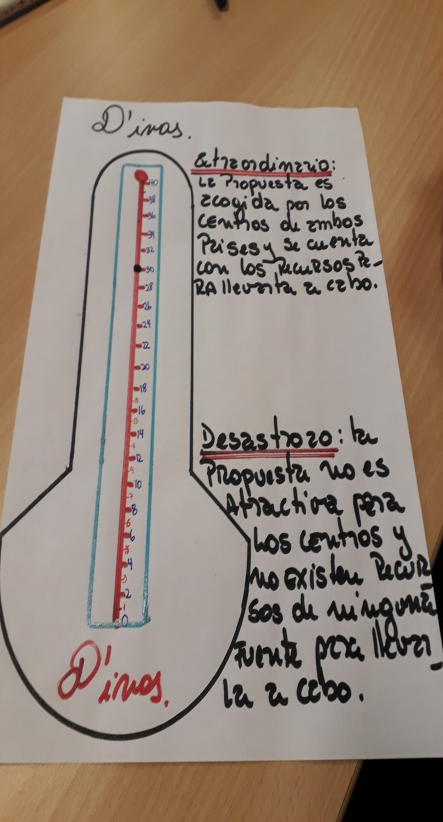

**3. Establecer Parámetros**

3.1. Identificar los conocimientos que se necesitan

A través de la técnica 1-2-4, se definen los siguientes parámetros, para el Reto

**PARÁMETROS**

* Identificar las necesidades educativas de los centros de ambos países.

* Indagar sobre los requerimientos y los costos asociados a la ejecución del proyecto.
* Investigar las fuentes de financiamiento para la ejecución del proyecto.
* Reconocer la normativa de los programas de estudio y la organización de los centros de formación vascos.

**3.2. Definir los Resultados de Aprendizaje (objetivos):Seleccionar las más importantes (3-4 RA-s)**

**3.3. Rúbricas para evaluar las RA-s que se trabajarán en el desafío (autoevaluación)**

**RÚBRICA AUTOEVALUACIÓN DESAFIO 1**

**PROGRAMA DE INTERCAMBIO EN EL PAIS VASCO CON CENTROS DE FORMACION PROFESIONAL 2019 – 2020.**

|  |  |  |  |  |
| --- | --- | --- | --- | --- |
| **Criterios** | **Baja Valoración**  **Aprendizaje escaso o nulo**  **Nivel 1** | **Medianamente valorado**  **Aprendizaje parcial**  **Nivel 2** | **Valorado**  **Aprendizaje esperado**  **Nivel 3** | **Altamente Valorado**  **Aprendizaje ampliado**  **Nivel 4** |
| 1. Identificar las necesidades educativas de los centros de ambos países | No identifica las necesidades educativas de los centros del país Vasco y Chileno. | Identifica las necesidades educativas de los centros del país Vasco y Chileno, sin embrago, algunas no son , coherente ni significativa para el proyecto. | Identifica claramente las necesidades educativas de los centros del país Vasco y Chileno, en forma concreta, coherente y significativa para el proyecto. | Identifica claramente las necesidades educativas de los centros del país Vasco y Chileno, en forma concreta, coherente y significativa. Además, contextualiza los focos de interés más relevantes para ambos países. |
| 1. Indagar sobre los requerimientos y los costos asociados a la ejecución del Proyecto. | No Indaga, ni señala todos los requerimientos y los costos asociados al proyecto. | Indaga y señala los requerimientos y los costos asociados al proyecto, sin embrago, no aborda todos los ítems necesarios para el proyecto. | Indaga y señala de forma precisa, clara y ordenada, todos los requerimientos y los costos asociados al proyecto. | Indaga y señala de forma precisa, clara y ordenada, todos los requerimientos y los costos asociados al proyecto, e indica diferentes alternativas presupuestarias. |
| 1. Investigar las fuentes de financiamiento, para la ejecución del proyecto. | No investiga fuentes de financiamiento en ambos países para programas de intercambio.. | Investiga algunas fuentes de financiamiento en ambos países para programas de intercambio. | Investiga las diferentes fuentes de financiamiento en ambos países para programas de intercambio. | Investiga las diferentes fuentes de financiamiento en ambos países para programas de intercambio. Además, las analiza, y fundamenta la más idónea para el proyecto. |
| 1. Reconocer la normativa de los Programas de Estudio y la organización de los Centros de Formación Vasco. | No reconoce la normativa de los Programas de Estudio ni la organización de los Centros de Formación Vasco. | Reconoce la normativa de los Programas de estudio o la organización de los Centros de Formación Vasco. | Reconoce la normativa de los Programas de Estudio y la organización de los Centros de Formación Vasco. | Reconoce la normativa de los Programas de Estudio y la organización de los Centros de Formación Vasco y además, hace una comparación entre ambas realidades. |

**4. Obtener y organizar información**

**4.1 Información sobre los criterios abordados en la rúbrica, para la propuesta**

**4.1.1. Búsqueda individual de información (Link)**

Rubro: Requerimientos y  costos asociados a la ejecución del Proyecto

<http://www.chileinside.cl/es/practica-en-chile/precios>

<https://tecnicos.mineduc.cl/becas/modalidades-de-postulacion>

<http://www.gazteaukera.euskadi.eus/r58-5072/es/contenidos/informacion/becas_internacionales/es_5072/index.shtml>

<http://www.euskadi.eus/contenidos/informacion/guia_incorporacion_docent_capv/es_def/adjuntos/guia_docentes_que_se_incorporan_c.pdf>

<https://www.deia.eus/2018/04/17/sociedad/euskadi/el-reto-de-la-fp-formar-personas-para-la-industria-40#Loleido>

Fuentes de financiamiento para la ejecución del proyecto

<http://www.euskadi.eus/gobierno-vasco/contenidos/informacion/educacion_form_profe/es_1706/index.shtml>

<https://www.fondosconcursables.cl/contacto/>

[www.ministeriodesarrollosocial.gob.cl/](http://www.ministeriodesarrollosocial.gob.cl/)

[www.fondosdecultura.cl/wp-content/uploads/2018/05/FR-Actividades-Formativas-2019.pdf](http://www.fondosdecultura.cl/wp-content/uploads/2018/05/FR-Actividades-Formativas-2019.pdf)

HYPERLINK "https://www.grupoeducar.cl/noticia/calidad-la-principal-debilidad-en-la-educacion-chilena/"<https://www.grupoeducar.cl/noticia/calidad-la-principal-debilidad-en-la-educacion-chilena/>

<http://www.sii.cl/contribuyentes/actividades_especiales/donaciones.htm>

<http://www.sii.cl/contribuyentes/actividades_especiales/donaciones.htm>

**5. Generar alternativas**

**5.1 Las alternativas generadas por las integrantes son:**

1.- Intercambio de equipos directivos (director, jefe UTP y coordinadores o encargados de EMTP) para conocer diferentes realidades, cómo se resuelven problemas similares en ambos países (por ejemplo: altos índices de deserción escolar, inserción en las prácticas profesionales), como han mejorado en diferentes aspectos y metodologías diversas para la formación TP.

2.- Intercambio de dos alumnos por un período de tres meses mínimo, para aprender sobre el área de administración y comercio (educación continua, prácticas, entre otros)

3.- Intercambio de un docente y un directivo, y al menos a un alumno por cuarto medio TP, para compartir desde diferentes aristas.

4.- Intercambio de un grupo de 3 estudiantes de cuarto medio acompañados de un docente del área, por un ciclo (semestre según país) y en centros que tengan formación dual, con el objetivo de conocer y aprender desde lo académico y desde lo práctico.

**6. – 7. Presentar Propuestas y Selección de la propuesta**

La propuesta a realizar para resolver el reto será un intercambio escolar entre el Centro de Formación Tolosaldea LHII del País Vasco, con el Instituto Comercial Alejandro Rivera Díaz de Copiapó, Chile. En este intercambio participarán dos estudiantes de la especialidad de Administración en Chile y de Actividades Comerciales en el país Vasco, acompañados de un docente de la especialidad y tendrá la duración de un ciclo académico, es decir un semestre. Esto significa que el grupo chileno estará en el país vasco desde enero a junio de un determinado año y el grupo vasco de marzo a agosto del mismo año (2020), correspondiendo en ambos países al segundo año de estudios de las respectivas especialidades.

Los estudiantes serán seleccionados por el equipo directivo, previa consulta al consejo de profesores, de aquellos alumnos o alumnas que cumplan con el perfil de egreso de la especialidad, sobre todo en aquello que respecta a las habilidades actitudinales. Como requisito extra se le pedirá promedio igual o superior a 6.0 (8,5 para el País Vasco) al momento de postulación, para asegurar la integralidad de los estudiantes.

En el caso del docente, deberá contar al menos con 5 años de antigüedad en el establecimiento y como docente de la especialidad objeto del intercambio, intachable, sin acusaciones ni procedimientos legales pendientes ni cuestionables, íntegro, con buenas relaciones interpersonales y las mismas cualidades actitudinales vistas en los estudiantes. Además, deberá contar con el auspicio del sostenedor, quien se deberá comprometer a cubrir sus remuneraciones durante su ausencia, sin perjuicio de la necesidad de contratar un reemplazante para sus funciones.

**7.1 Uso técnica de los 6 sombreros**

INICIO: SOMBRERO AZUL LIDER DEL EQUIPO, organización del equipo

Lluvia de ideas para el DESAFIO 1:

PROGRAMA DE INTERCAMBIO EN EL PAIS VASCO CON CENTROS DE FORMACION PROFESIONAL

SOMBRERO ROJO: Ver cómo nos sentimos ante esta actividad de presentar el desafío 1, todas motivadas y contentos ante este reto.

SOMBRERO BLANCO: Información sobre los rubros anteriores.

1. Identificar las necesidades educativas de los centros de ambos países.

2. Indagar sobre los requerimientos y los costos asociados a la ejecución del Proyecto.

3. Investigar las fuentes de financiamiento, para la ejecución del proyecto.

4. Reconocer la normativa de los Programas de Estudio y la organización de los Centros de Formación Vasco.

5. Otros ( Estadísticas, datos)

SOMBRERO AMARILLO: Beneficios de realizar el desafío, experiencias pedagógicas nuevas, intercambio cultural, actualización de contenidos, perfeccionamiento docente, experiencias personales en relación a la nueva cultura,

SOMBRERO NEGRO: Dificultades de realizar el desafío no apoyo financiero por parte del sostenedor del Establecimiento, Corporación Municipal (DAE),

SOMBRERO VERDE: Ideas alternativas, nuevas posibilidades ir cambiando de especialidad y/o establecimiento, a nivel país.

SOMBRERO AZUL: Establecer el Desafío 1, su agenda, cumplimiento de normas y tareas

**7.2. ANÁLISIS DAFO**

|  |  |
| --- | --- |
| **DEBILIDADES** | **AMENAZAS** |
| * Deficiencia presupuestaria por errores en la confección. * Elección de una especialidad poco apropiada para el intercambio. * Falta de retroalimentación al término del  intercambio. | * Poco y nulo interés de parte de los equipos directivos de los centros. * Insuficientes empresas que quieran financiar el proyecto. * Rechazo del proyecto. * Fluctuaciones de la divisa que afecten el presupuesto. * Dificultad en los trámites legales para la salida del país (permisos parentales, pasaportes, visa) |
| **FORTALEZAS** | **OPORTUNIDADES** |
| * Crea experiencias pedagógicas que le permiten al estudiante y al docente un enriquecimiento y actualización de contenidos. * Genera interés por el turismo en Chile y el intercambio cultural. * Promociona la educación técnico profesional en el país. * Crea sentido identitario y de pertenencia. * Satisfacción personal de los distintos pasantes producto del intercambio. | * Las relaciones existentes entre el Ministerio de Educación chileno y la FP del País Vasco. * La importancia que el gobierno entrega actualmente a la educación técnico profesional en Chile. |

**8. Planificar Acciones**

**8.1** Las acciones planificadas están divididas en aquellas para el término del proceso del reto, y  aquellas que son parte de la ejecución misma del reto:

|  |  |
| --- | --- |
| **Proceso del reto** | **Ejecución del reto** |
| * Preparar la memoria | * Generar bases de la postulación |
| * Preparar presentación | * Lista de necesidades y costos |
| * Ordenar antecedentes en One Note | * Información para el financiamiento |
| * Retroalimentación del trabajo en equipo | * Tramites a realizar (ministerio, pasaporte, visa) |
| * Autoevaluación | * Entrevista con apoderados, alumnos, profesores |
|  | * Organización del intercambio en ambos países |
|  | * Inducción |

**9. Ejecutar acciones**

**9.1 Presupuesto** 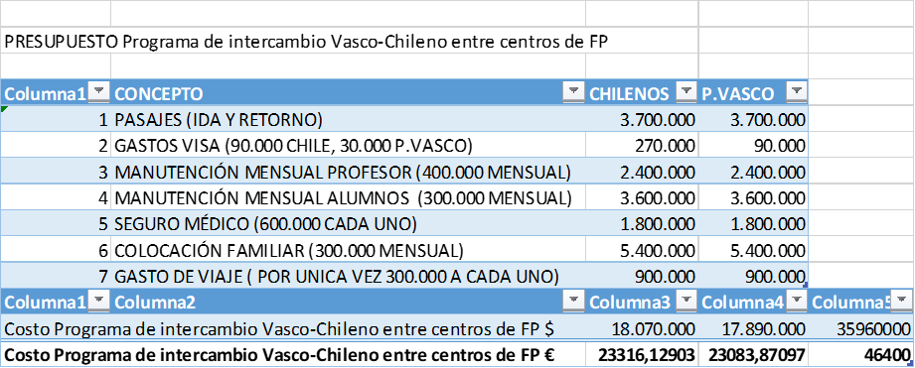

**9.2. Carta Gantt**



**10. Presentar resultados**

**10.1 Memoria**

**19.2. Presentación Pecha Kucha**

|  |
| --- |
| **Objetivos / Resultados de Aprendizaje** |

TÉCNICOS

1. *Dinamizar Sesiones Formativas, para la implementación de un Desafío.*

TRANSVERSALES

1. *Autonomía*
2. *Implicación*
3. *Pensamiento Creativo*
4. *Trabajo en Equipo*
5. *Desarrollo de Contenidos digitales*

|  |
| --- |
| 1. **Productos a entregar** |

Estos son los productos que se deben entregar:

* Generación de una **memoria** con los contenidos elaborados durante el reto
* **Presentación** resumen del trabajo realizado en formato Pecha Kucha.

|  |
| --- |
| 1. **Criterios de evaluación** |

* Autoevaluación (individual) de los objetivos de aprendizaje definidos en el equipo de trabajo %50

La rúbrica de los objetivos de aprendizaje se desarrollará durante el reto.

* Coevaluación de la presentación (el resto de la clase) %50

Esta es la propuesta de rúbrica para usar en la coevaluación

|  |  |  |  |  |
| --- | --- | --- | --- | --- |
|  | **A mejorar** | **Regular** | **Bien** | **Excelente** |
| **Contenido pertinente, coherente, sintético y fácil de entender** | El tema no se entiende. No se observa ningún aspecto considerado en la evaluación (pertinencia, coherencia y síntesis)  Coherente: relación lógica  Pertinente: Adecuado-oportuno  Sintético: Síntesis, resumen. | El tema es difícil de entender. Se observa como máximo dos aspectos considerados en la evaluación. | El tema se entiende. Se observa como máximo tres de los aspectos considerados en la evaluación. | El tema es fácil de entender. La presentación considera todos los aspectos de la evaluación. |
| **Comunicación dinámica, interactiva y con tiempos definidos** | No utiliza como apoyo la presentación digital, en la que utiliza sola una forma diferente de presentar la información. El expositor no domina el escenario, permanece estático y no hace énfasis con su voz durante toda la exposición y no distribuye correctamente el tiempo y falta información por presentar | Utiliza parcialmente como apoyo la presentación digital, en la que utiliza solo una forma de presentar la información. El expositor no domina el escenario, permanece estático hace énfasis con su voz durante toda la exposición y no distribuye correctamente el tiempo y falta información por presentar | Utiliza parcialmente como apoyo la presentación digital, en la que utiliza a lo más dos formas diferentes de presentar la información. El expositor domina el escenario y hace énfasis con su voz durante toda la exposición y distribuyendo todo su contenido en el tiempo determinado. | Utiliza como apoyo durante todo el tiempo la presentación digital, en la que utiliza al menos tres  formas diferentes de presentar la información. El expositor domina el escenario y hace énfasis con su voz durante toda la exposición y distribuyendo todo su contenido en el tiempo determinado. |
| **Que sea novedosa y creativa** | La presentación no llama la atención con la dinámica ni con el contenido. Además, solo utiliza los elementos que se usan cotidianamente. | La presentación llama la atención con la dinámica, pero solo utiliza los elementos que se utilizan cotidianamente.  O La presentación no llama la atención con la dinámica, pero si incorpora los elementos que no se utilizan cotidianamente. | La presentación llama la atención con parte de las dinámicas y los contendidos y además incorpora algunos elementos que no se utilizan en forma habitual. | La presentación llama la atención con la dinámica y los contenidos e incorpora elementos que no se utilizan habitualmente. |
| **Visualmente atractiva** | Presenta uso de material multimedia, plano, que no logra la atención del usuario, por diversas razones. | Presenta uso de material multimedia, no necesariamente variado, que no logra la atención del usuario, por diversas razones (sobrecarga y/o falta de contenido o monotonía) | Presenta uso de material multimedia, no necesariamente variado, que logra la atención del usuario en determinados momentos. | Presenta uso de material multimedia de forma variada que conserva la atención del usuario en todo momento. |

|  |
| --- |
| 1. **Recursos** |

* Bibliografía
* Webs interesantes

<https://www.tknika.eus/ethazi/es/>

* Personas de contacto

|  |
| --- |
| 1. **Temporalización** |

|  |  |  |  |  |
| --- | --- | --- | --- | --- |
| **Lunes** | **Martes** | **Miércoles** | **Jueves** | **Viernes** |
| 07/01/2019  3 horas |  | 09/01/2019  5,5 horas | 10/01/2019  5,5 horas | 11/01/2019  5,5 horas |
|  |  |  | 17/01/2018  5,5 horas |  |